Здоровье на полках.
Правильное питание без преувеличения можно назвать гарантией крепкой иммунной системы и отменного здоровья, ведь когда все обменные процессы протекают правильно и быстро, усваивается максимальное количество полезных веществ, организм работает стабильно и без сбоев.
Вне зависимости от пола, возраста и прочих особенностей организм каждого человека функционирует одинаково – для нормальной работы ему необходимы биологические активные вещества, основная масса которых поступает именно с пищей.
Сегодня появилось огромное количество всевозможных добавок, консервантов и полуфабрикатов, способных в разы облегчить жизнь современных хозяек. Из-за широкого распространения всяческого фаст-фуда голод можно утолить быстро и без лишних хлопот, однако остро встает вопрос о том, насколько полезно такое питание. Бесконечные дискуссии о методах похудения и поддержании здоровья на высоком уровне заставляют людей серьезно задумываться о том, насколько же правильно они питаются и что включает в себя понятие «здоровый рацион».О важности белков, жиров и углеводов в правильном питании.
Правильное питание – это, прежде всего, грамотные пропорции белков жиров и углеводов. Их оптимальное содержание в рационе для каждого человека может быть разным, в частности это определяется и профессией. Так, к примеру, людям, занимающимся умственным трудом, рекомендуется в сутки употреблять не менее 100 граммов белка, 300 граммов углеводов и порядка 90 граммов жиров. При занятиях физическим трудом рекомендуется употреблять углеводов не менее 400 граммов, белков – 110–120 граммов, 90 граммов жиров.
Помимо этого людям необходимо ежедневно получать определенный объем клетчатки и витаминов. Оптимально в рационе должны присутствовать свежие фрукты и овощи, рыба, мясо и молочные продукты. А вот потребление сладостей и мучных изделий лучше сократить до минимума.
Для правильного и здорового питания не нужны дорогостоящие продукты – достаточно того, что они будут натуральными и свежими. Стоит обратить внимание и на то, что сейчас в магазинах есть уголки здорового питания, отделы по продаже свежих овощей, фруктов, зелени и т.д.
Правильное питание – один из важнейших секретов долгой и гармоничной жизни. Мы всегда должны быть в тонусе и готовы к любым физическим и эмоциональным нагрузкам. Человек, который питается правильно, реже болеет или не болеет совсем – здоровый организм благодарит исправной работой. Многие продукты здорового питания замедляют старение, повышают иммунитет организма, берегут от рака, от болезней сердца и главное, дают большую энергию.
Главный закон правильного питания — сбалансированность. В рацион должны входить все компоненты: белки, жиры, углеводы, витамины, клетчатка, вода, микроэлементы. Энергетики-жиры дают силу, строители-белки запускают внутренние обменные и прочие процессы, углеводы питают не только мозг, но и выносливость организма в целом. И только сбалансированные в единую пищевую систему, они способны сделать человека энергичным, здоровым и жизнерадостным.
Обращаем ваше внимание, что в торговых объектах г.п.Зельва и Зельвенского района выделены уголки здорового питания, на полках которых реализуется продукция обогащённая кальцием, йодом, железом, витаминами А и С, групп В и РР, жирорастворимыми витаминами А,Е,Д,К.
Перечень магазинов:

магазин «Северный»  ЧТУП «ДенТаторг» |  | магазин «На Савецкай»  ООО «ЮРНИТеК»
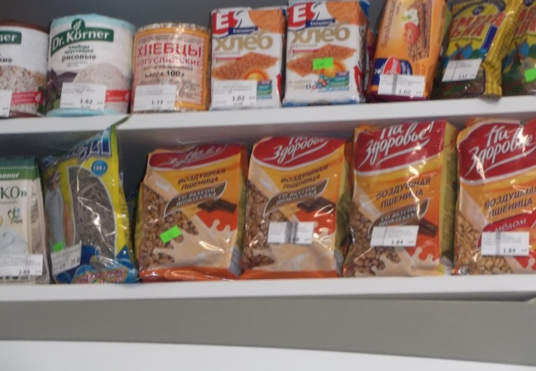 |  | 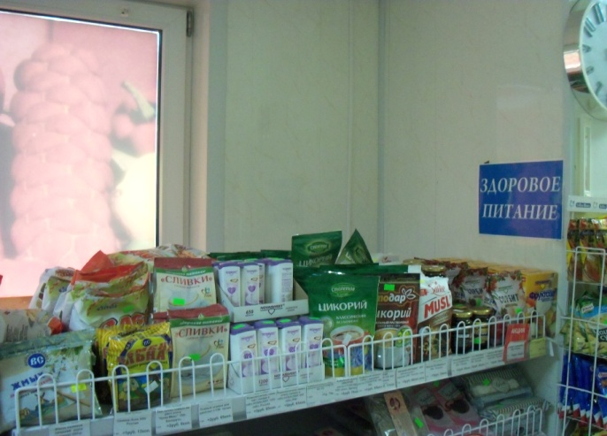
магазин «Евроопт»  ООО «Евроторг» |  | магазин «Миля»  ООО«Добровойт»
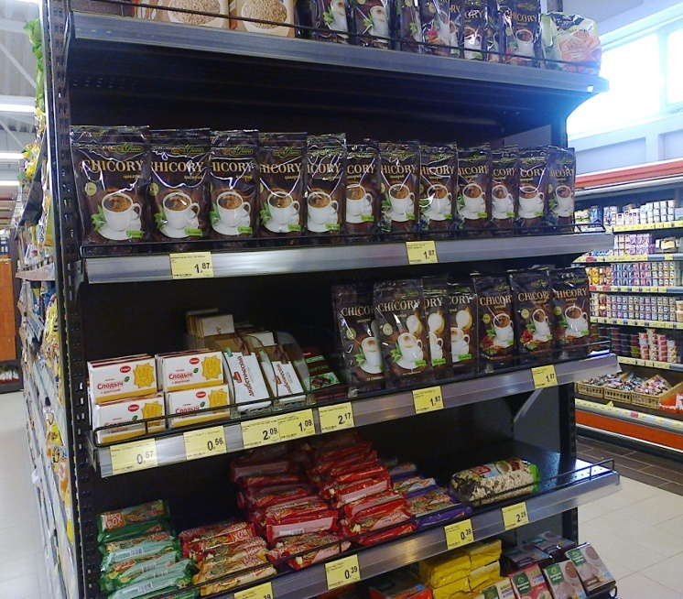 |  | 